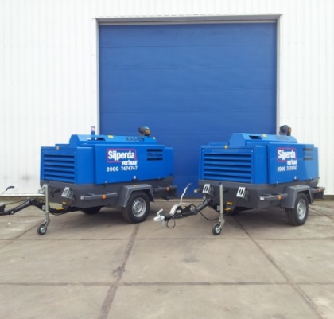

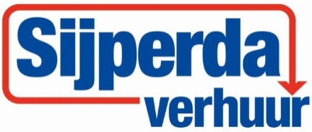

# Dieselcompressor 11 m³ p/min maximaal 7 bar

Nominale effectieve druk: 7 bar

Feitelijke luchtopbrengst: 188 l/sec.

11,3 m³/min.

Maximaal geluidsniveau: 99 dB(A)

Maximaal geluidsniveau op 7 meter: 71 dB(A)

Oliecapaciteit: 23,5 liter

Maximale omgevingstemperatuur: 45 °C

Aantal cilinders: 4

Vermogen bij nominaal toerental: 80 kW

Motortoerental (nominaal): 2200 omw/min.

Motortoerental (onbelast): 1700 omw/min.

Inhoud van oliesysteem: 8 liter

Inhoud van koelsysteem: 17 liter

Inhoud van de brandstoftank: 175 liter

Gewicht: 1900 kg

Brandstof: diesel